Mme Muraz Lucie  
220 Route de Sacconges – SEYNOD  
74600 ANNECY

**Monsieur le Préfet de la Haute-Savoie**  
15 rue Henry-Bordeaux  
74998 ANNECY Cedex 9

Envoi par LRAR  
   
Annecy, le 22 février 2024

Objet : **Recours gracieux à l’encontre de l’arrêté n°DDT-2023-1575** **en date du 27 décembre 2023** accordant un permis de construire pour l’aménagement d’un stand de tir ouvert évolutif et la démolition de l’existant, sur un terrain sis route de Sacconges-Seynod à ANNNECY (74600) pour une emprise au sol de 2.687m2.

Monsieur le Préfet,

Résidant au **220 Route de Sacconges – Seynod 74600 Annecy**, **mon lieu de résidence se situe dans la zone directement impactée par la construction objet du permis de construire délivré**, à moins de 500 mètres, comme vous pouvez le voir sur ce plan modélisant l’impact sonore du projet concerné par ce permis dans l’étude acoustique réalisée en 2022 par la société ACOUSTB à la demande de l’armée, porteur du projet.  
 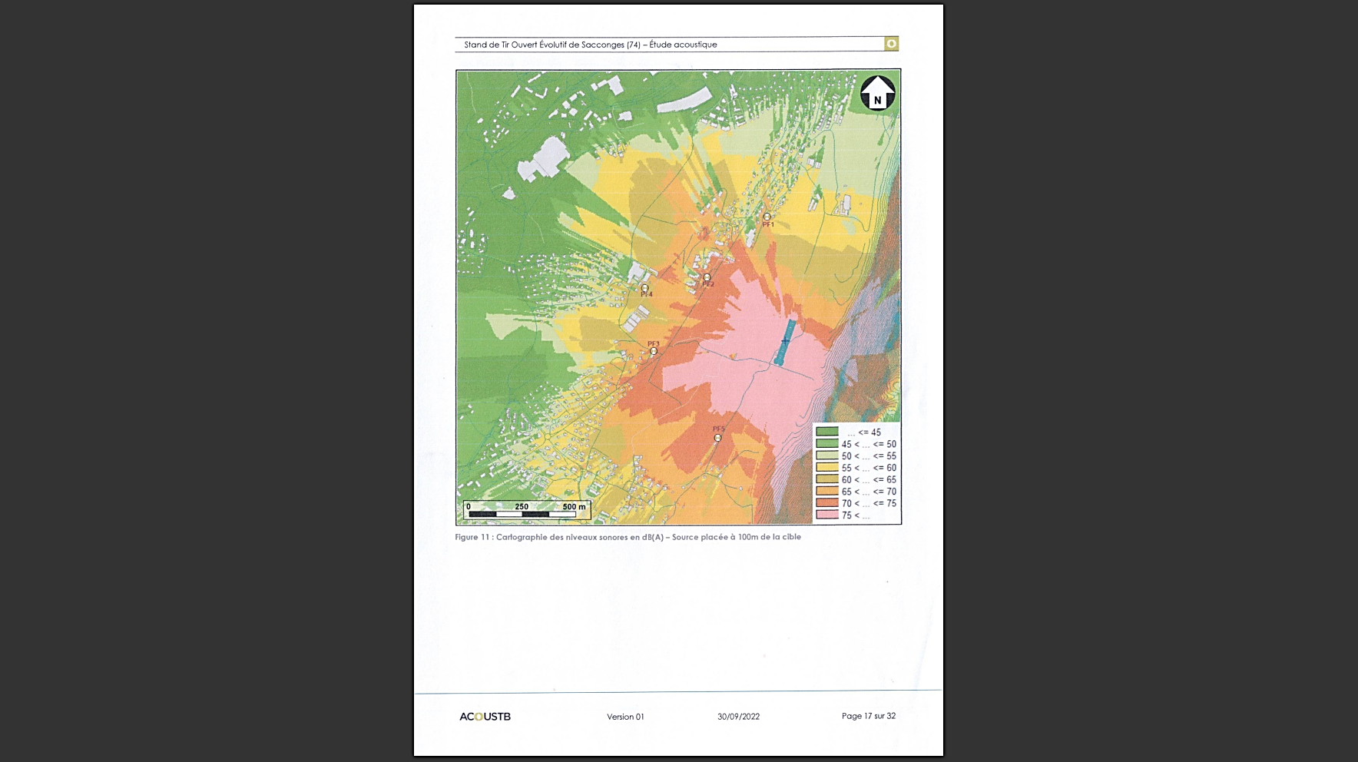

STOé

220 Route de Sacconges

Conformément aux termes des dispositions de l’article L.600-1-2 du code de l’urbanisme qui prévoit qu’une: « personne autre que l'État, (…) n'est recevable à former un recours pour excès de pouvoir contre une décision relative à l'occupation ou à l'utilisation du sol régie par le présent code que si la construction, l'aménagement ou le projet autorisé sont de nature à affecter directement les conditions d'occupation, d'utilisation ou de jouissance du bien qu'elle détient ou occupe régulièrement (...) »,   
**je suis donc en droit de former un recours contre l’arrêté n°DDT-2023-1575** **en date du 27 décembre 2023** **qui portera directement atteinte à mes conditions d’occupation, d’utilisation et de jouissance du bien que je possède, soit à mes conditions de vie et à ma santé.**  
**À ce jour, le permis délivré est entaché d’illégalité de par des erreurs manifestes d’appréciation explicitées ci-après** :

1. **La décision entérinée par l’arrêté n°DDT-2023-1575** **ne tient aucunement compte des** **plaintes exponentielles de la part des riverains** du champ de tir de Sacconges au sujet des **nuisances sonores déjà causées par le champ de tir actuel TC01**et **des nuisances futures engendrées par l’utilisation simultanée du TC01 et du stand de tir évolutif** dont la construction est accordée par cet arrêté :

- **observations multiples sur les nuisances déjà subies** par les riverains mentionnées dans **les conclusions du rapport d’enquête publique du 27 Octobre 2023** (pages 9 à 22 des conclusions de l’enquête publique),   
  
- **signatures** d’**une** **pétition en ligne**contre ce nouveau stand de tir évolutif : <https://www.mesopinions.com/petition/social/aux-nuisances-supplementaires-champ-tir-agglo/221029>,   
  
- **création d’une** **association de défense des droits des riverains de Seynod :** ADDRS74,  
  
- **envois de** **nombreux recours gracieux sans aucun retour, à l’encontre de la délibération lacunaire DEL-2023-280** du Conseil Communautaire du Grand Annecy en date du 16 Novembre 2023 approuvant la Déclaration de projet emportant mise en compatibilité pour le Plan Local d’Urbanisme de Seynod pour l’aménagement du STOE au champ de tir de Sacconges,  
  
- **envois de** **nombreux recours gracieux sans aucun retour, à l’encontre de l’arrêté n°DDT-2023-1505** en date du 1er décembre 2023 portant déclaration de projet emportant mise en comptabilité du Plan Local d’Urbanisme de la commune déléguée de Seynod pour l’aménagement d’un stand de tir ouvert évolutif sur le champ de tir militaire de Sacconges, publié le 12 décembre 2023.

1. **Les études acoustiques** réalisées en décembre 2016 par Rez’on et en Septembre 2022 par ACOUSTB – **aux résultats déjà alarmants** - **sur lesquelles se basent les décisions et conclusions de l’enquête publique du 27 Octobre 2023**, **sont non réalistes et carencées** de par de nombreux défauts de calcul en termes de durée, de fréquence, d’intensité et de types d’armes utilisées.   
     
   - Aucunes mesures acoustiques opposables n’ont été réalisées par d’autres acteurs que le seul pétitionnaire du permis de construire ce qui constitue **un défaut d’information et de neutralité évident**.   
     
   - **Le choix du point de captage sonore PF2 des études de 2016 et 2022 est ineffectif et révélateur de lacunes graves.**En 2016, au bord d’une route à fort traffic et non au niveau des nombreux bâtiments d’habitation situés juste au-dessus de point, ce point n’a donc pas été interprété et n’a donc pas établi l’état des nuisances sonores pour de nombreux riverains.   
   En 2022, ce point n’a pas été déplacé pour être plus représentatif des nuisances subies sur un des points les plus proches du champ de tir et représentant la situation de nombreux riverains du champ de tir (environ 200 logements).  
     
   - L’étude de 2022, que nous avons pu consulter brièvement, a été réalisé sur une courte durée de 24 heures durant laquelle seuls des tirs au fusil HK416 ont été effectués. Bien que cette étude démontre déjà que « pour chacune des positions du tir sur le stand, **le seuil d’émergence réglementaire** (à ne pas dépasser en limite des propriétés des riverains) **est dépassé quel que soit le nombre de tir en doublet** (…) » (p15), **cela ne reflète aucunement les diverses situations plus nuisibles** lors de l’usage des autres armes utilisées par l’armée (MAG 58 notamment) dans diverses positions lors de ses entraînements et dans des conditions météorologiques variées.   
     
   - De plus, cette étude de 2022 mentionne également une **note importante** p15 : « étant donné le caractère très impulsionnel de la source de bruit et la proximité avec de potentielles zones réfléchissantes (parois rocheuses de la montagne du Semnoz), **la simulation du site est complexe et non sans incertitudes** ». **Cette note reflète le peu de fiabilité qui peut être apporté à celle-ci pour envisager un projet d’une telle ampleur en termes d’impact sur les riverains.**   
     
   - Enfin, **aucune des études ne modélise les résultats pour un usage simultané du champ de tir actuel TC01 et du futur stand de tir ouvert** **alors que c’est le but de ce nouvel aménagement** comme exprimé à la page 2 de l’arrêté n°DDT-2023-1505 du 1er décembre 2023 : « l’aménagement d’un Stand de Tir Ouvert évolutif permettra l’entraînement simultané du double de tireurs dans les conditions et modalités pratiques nécessaires (…) ».

- Pour information, voici ci-après des captures d’écran réalisées ce jour à l’aide de l’application Sonomètre d’un téléphone au 220 route de Sacconges qui montrent des nuisances allant jusqu’à 88 dB lors d’une séance d’entraînement peu intensive sur le champ de tir voisin. Bien que non professionnelles, ces données démontrent des **nuisances acoustiques considérées comme fatigantes voire pénibles** selon l’échelle usuelle du bruit (page 8 du rapport de ACOUSTB en 2022). Ces données se recoupent avec les conclusions du commissaire enquêteur, soit : « les nuisances sonores pour les riverains du champ de tir de Sacconges tel qu’actuellement aménagé sont réelles, fortes et épuisantes ». L’ajout d’un Stand de Tir Ouvert évolutif ne pourra qu’empirer la situation.

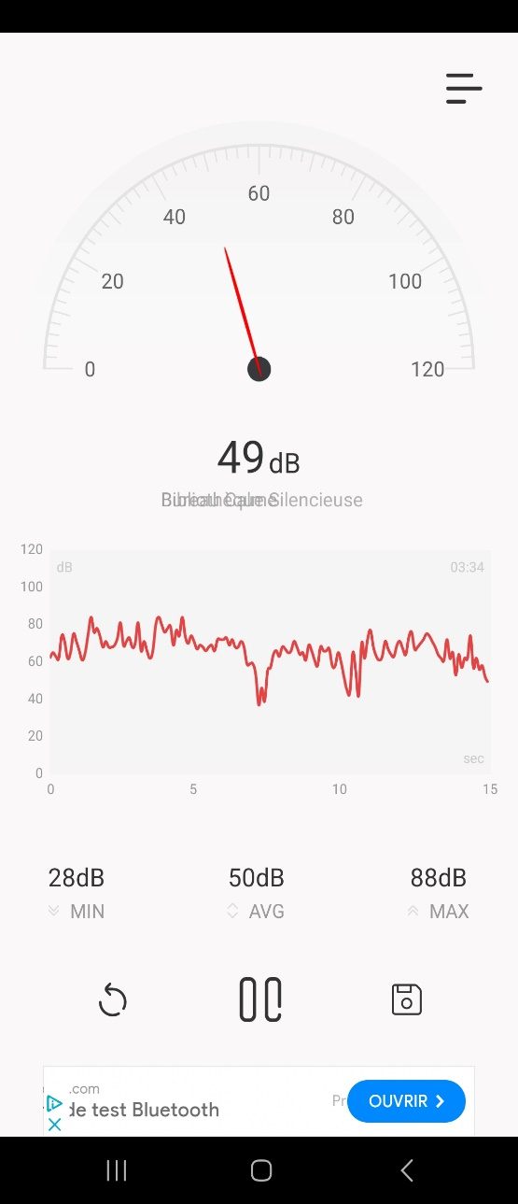 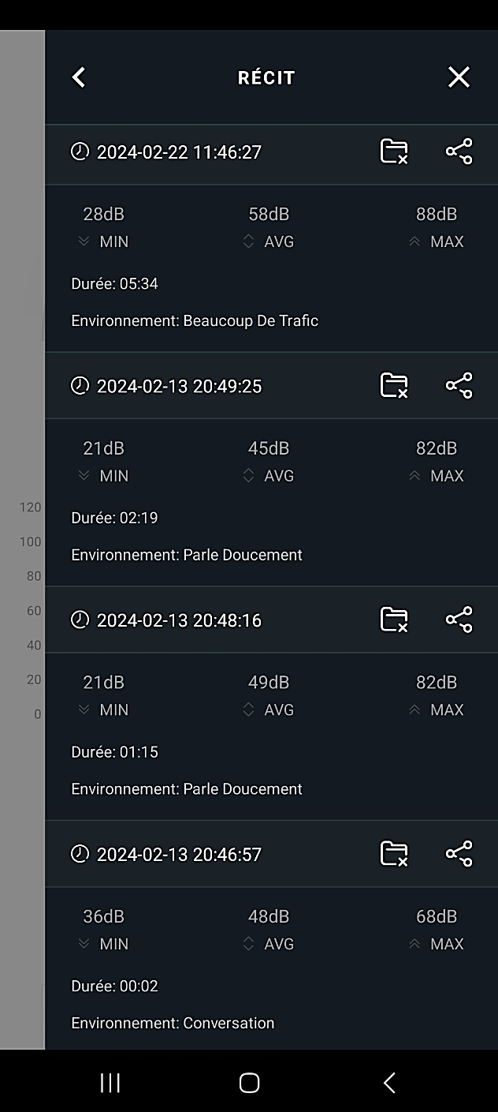

1. **Le dossier de permis de construire présente des erreurs et manquements qui n’ont pas été relevés lors de sa validation.   
     
   -** Les 3 plans présentés en annexe du dossier de permis de construire sont tous différents. De ce fait, ils sont inopérants à représenter la réalité finale du projet et ne peuvent légalement permettre la validation d’un permis de construire.Le signalement du chemin rural enregistré au cadastre de la ville est différent sur les plans annexés à la demande de permis de construire. En effet, il longe le STOé sur certains plans et, sur d’autres plans, le traverse. Il n’est pourtant nulle part fait mention de la suppression ou de la modification du tracé de ce chemin rural.

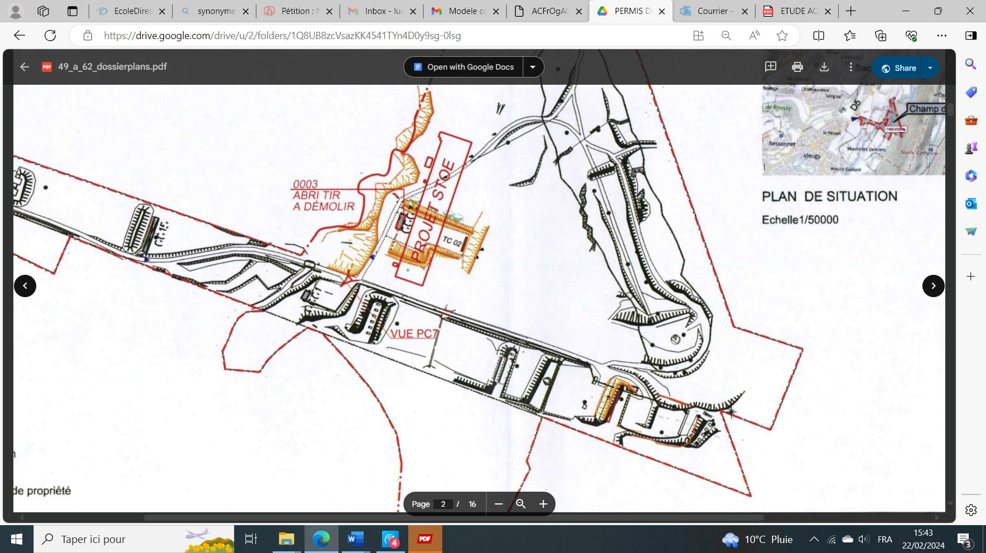

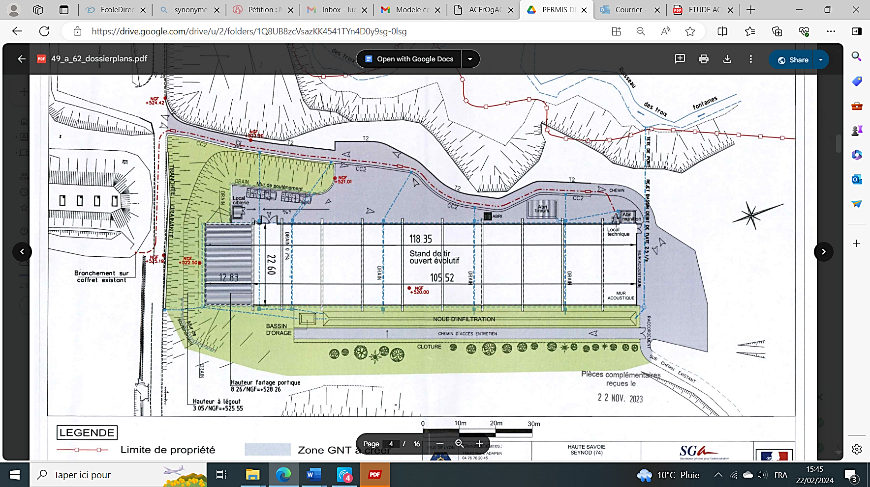

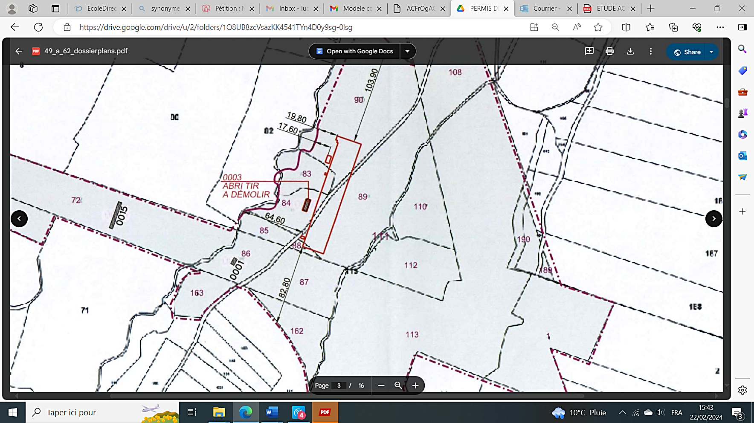  
- Le projet ne mentionne nullement la coupe d’arbres sur la zone de construction. Or, comme vous le voyez sur la photo ci-dessous, prise très récemment, le STOé sera construit sur des zones arborées à gauche, au-delà de l’abri de tir qui doit être détruit.  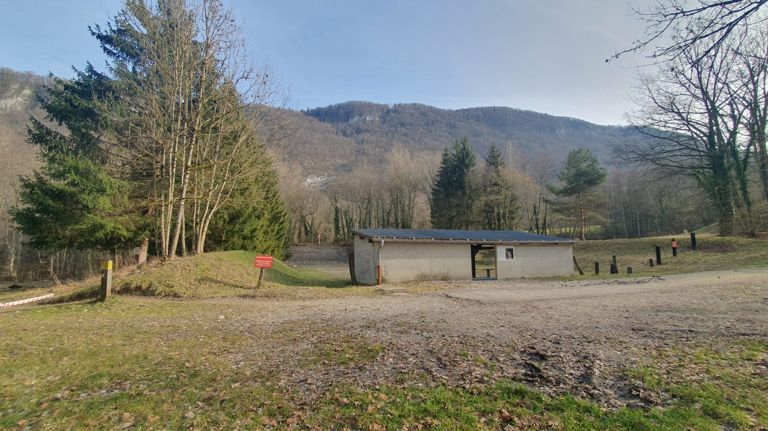

1. **Les conclusions du rapport d’enquête publique du 27 Octobre 2023, basées sur des informations lacunaires,** mentionnent **un avis favorable** à la Déclaration de Projet emportant Mise en Compatibilité du Plan Local d’Urbanisme de la Commune déléguée de Seynod pour l’aménagement d’un Stand de Tir Ouvert évolutif sur le terrain militaire de Sacconges sur la Commune d’Annecy incluant le Territoire de la Commune déléguée de Seynod, **assorti de 2 réserves** (page 44):

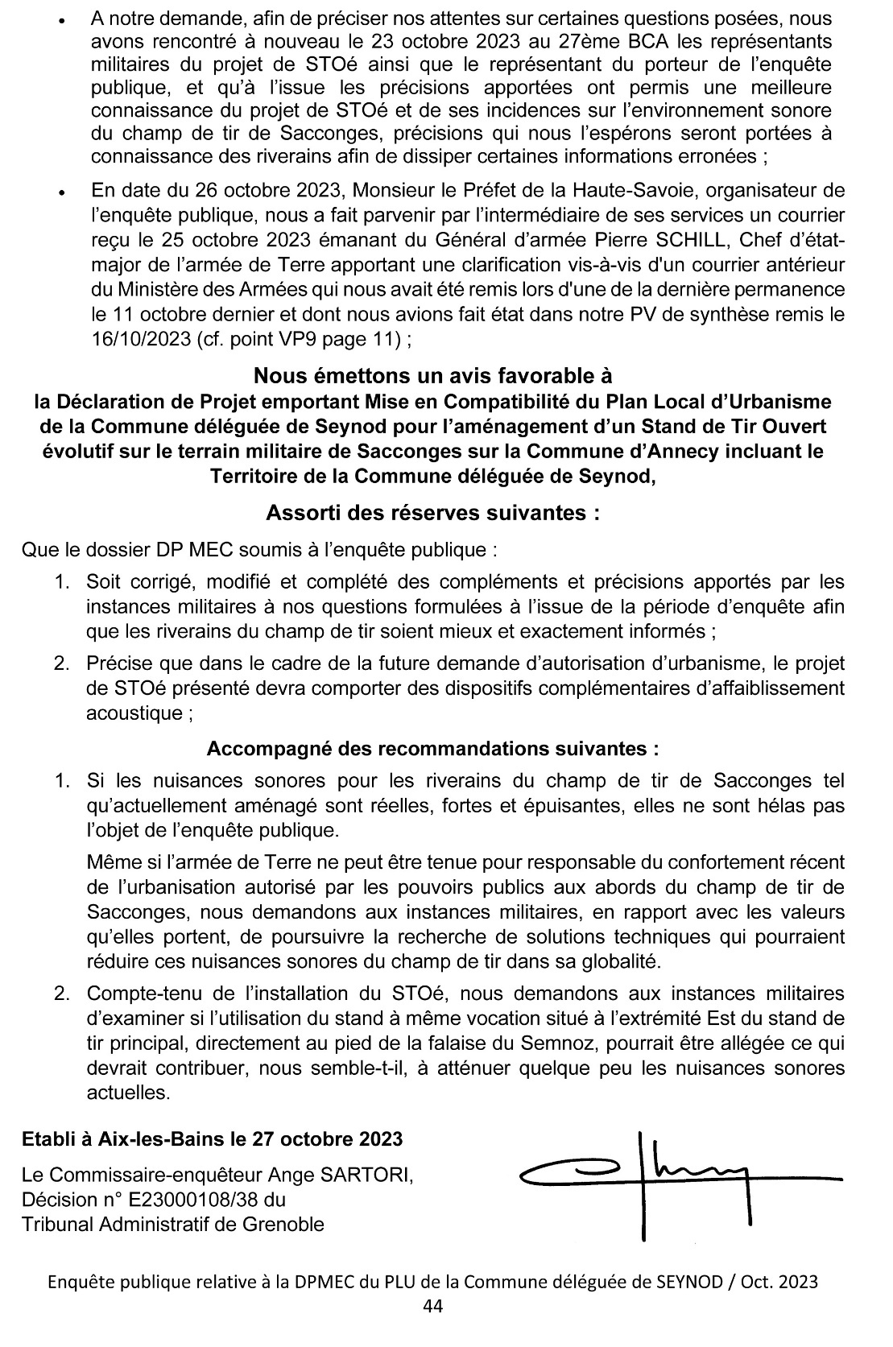

* La réserve 2 n’est pas remplie car elle mentionne « **des** dispositifs complémentaires d’affaiblissement acoustique » et que le dossier de permis de construire ne mentionne **que l’ajout d’un mur supplémentaire** à l’arrière de la structure du futur stand de tir évolutif réduisant de quelques décibels l’impact sonore de l’installation**, soit un aménagement bien insuffisant pour lever cette réserve.**
* La réserve 1 n’est pas remplie non plus car :   
    
  > nous n’avons pas été informé de façon individuelle de l’enquête publique,  
    
  > les éléments diffusés par l’armée par le biais des médias ont été confus, lacunaires et trompeurs, et non aucunement permis une compréhension adéquate des riverains (réduction du bruit et des horaires de tirs annoncés puis finalement élargissement des plages horaires et doublement des tirs),   
    
  > le commissaire enquêteur a relevé les insuffisances du projet en demandant des précisions,

> nous n’avons eu qu’un accès sommaire aux études acoustiques réalisées,   
  
> nous **ne sommes pas mieux et exactement informés des** **actions effectives étudiées pour** **réduire réellement** **les problèmes de nuisances sonores.** Depuis la dernière réunion publique en décembre 2023, puis notre rencontre avec le colonel Le Flem début janvier, nous n’avons eu aucun retour des administrations concernées qui nous démontrerait que des démarches concrètes sont entreprises dans le sens des engagements oraux de chacun.

1. **Le projet, en l’état actuel du permis délivré, ne satisfait aucune des parties prenantes et porte atteinte à l’économie générale du projet d’aménagement et de développement durables du plan local d’urbanisme**:  
     
   - la commune déléguée de Seynod, a pour objectif une densification importante (cf. PADD) et **se trouve, de par les nuisances liées à l’actuel champ de tir, contrainte de limiter les constructions** sur une zone limitrophe à ce champ (cf. Frédérique LARDET, présidente du Grand Annecy en conclusion de la réunion publique de décembre 2023).   
     
   - les riverains sont déjà excédés par l’utilisation du champ de tir actuel, incompatible avec des conditions de vie normales et viables attendues dans une zone urbanisée. Par ailleurs, le nombre de **riverains impactés sera croissant** en raison de l’urbanisation inévitable dans des zones plus éloignées mais néanmoins également concernées en raison de **l’augmentation des nuisances sonores** crées par l’usage de deux champs de tirs simultanément avec de plus nombreux tireurs (doublement annoncé).  
     
   - ce nouvel aménagement **ne permettra pas de combler entièrement les besoins d’entraînement des militaires du 27ème BCA** par insuffisance du projet en termes de capacité : « le 27ème BCA devrait disposer d’un minimum de 2 à 3 infrastructures de tir en simultané pour répondre à ses besoins opérationnels » et en raison de l’impact reconnu sur la santé des riverains (cf. mise en place volontaire de restriction des horaires d’utilisation du champ de tir).   
   La situation risquant, de plus, d’évoluer vers de plus importants besoins d’entraînement et de densification urbaine dans les années à venir, ce projet apparaît peu censé et inefficace pour répondre aux attentes de toutes les parties concernées et la recherche d’un autre lieu d’implantation de champ de tir devrait être privilégiée.

En raison des éléments précédemment mentionnés, je sollicite le retrait de l’arrêté n°DDT2023-1575 en date du 27 décembre 2023 accordant un permis de construire pour l’aménagement d’un stand de tir ouvert évolutif et la démolition de l’existant, sur un terrain sis route de Sacconges-Seynod à ANNNECY (74600) pour une emprise au sol de 2.687m2.   
Je reste à votre disposition pour tout complément d’information et vous prie de croire, Monsieur le Préfet, en l’expression de mes sincères salutations,  
  
 Mme Muraz Lucie